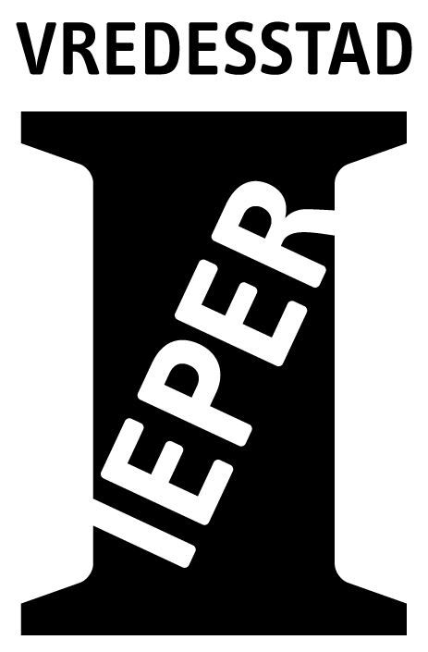 | AANSTIPLIJST AANVRAAG TERRASVERGUNNING:  Welke documenten moeten ingediend worden?

Toelichting

Voor een correcte en snelle behandeling van uw terrasaanvraag vragen wij u om de volgende documenten aan het aanvraagdossier toe te voegen.

De plannen moeten niet door een architect opgemaakt zijn. Toch blijft het belangrijk om duidelijke en volledige plannen op schaal in te dienen met vermelding van de exacte afmetingen, kleuren, enz.
Voor meer informatie kan u terecht bij de Dienst Lokale Economie, AC Yperley, Sint-Jacobsstraat 1, 8900 Ieper, Tel 057 239 377, E-mail economie@ieper.be.

 Alle formulieren, plannen en foto’s in 3 exemplaren.

◻ Aanstiplijst
= Deze lijst waarop duidelijk aangegeven staat wat het dossier omvat

◻ Aanvraagformulier
= Het aanvraagformulier dat u van de dienst Lokale Economie hebt ontvangen, waarop u de gegevens die voor uw terras(sen) van toepassing zijn, hebt ingevuld

◻ Minstens 3 kleurenfoto’s
Deze foto’s geven de ruime omgeving weer, vanuit verschillende posities bekeken:
- volledige voorgevel pand;
- gelijkvloerse voorgevel + locatie van de te plaatsen terrasconstructie;
- zicht op locatie ten aanzien van het openbaar domein (voetpad, parking, rijweg, met inbegrip van eventuele obstakels, …)

◻. Een inplantingsplan op schaal
Dit is een grondplan met de weergave van de gevel, het voetpad, de rijweg met ev. de parkeerstrook, eventuele obstakels, … waarop de gegevens uit het aanvraagformulier worden aangeduid, afhankelijk van het soort terras(sen) dat voor u van toepassing is (zie voorbeeld op de ommezijde)

◻ Gevelaanzicht op schaal
Dit is een plan van opzij met de weergave van de gevel, het voetpad, de rijweg met ev. de parkeerstrook, eventuele obstakels, … waarop de gegevens uit het aanvraagformulier worden aangeduid, afhankelijk van het soort terras(sen) dat voor u van toepassing is (zie voorbeeld op de ommezijde)

VOOR ALLE DUIDELIJKHEID

Onvolledige dossiers kunnen niet worden behandeld.

Wie geen aanvraag indient voor het plaatsen van een terras op het openbaar domein, kan geen vergunning ontvangen en mag uiteraard geen terras plaatsen.

